階段零 | 階段一 | 階段二 | 階段三 | 階段四
SU1配對相同的物件  實物  圖片  實物圖片  線條畫  陰影圖畫  實物  實物  實物圖片  輪廓圖畫  圖片  圖片  例：盆、毛巾、廁紙、肥皂、  垃圾桶、地拖、水桶  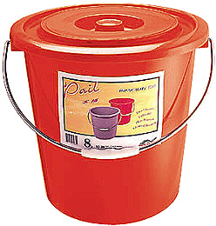  SU2配對實物與圖片  例：[見階段零(1)]-  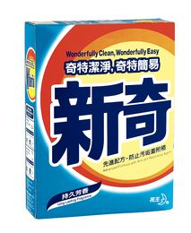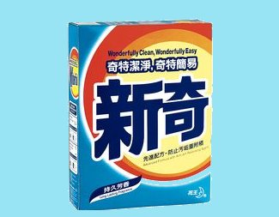  SU3配對圖片與圖片  例：盆、毛巾、廁紙、肥皂、  水桶、垃圾桶、地拖、  垃圾鏟、吸塵機  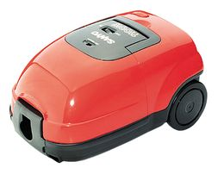 | SU4配對實物/圖片與線條圖畫  例：[見階段零(3)]  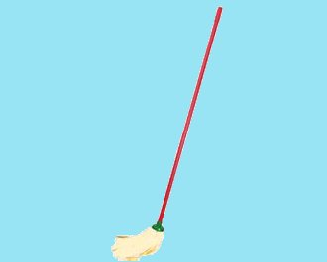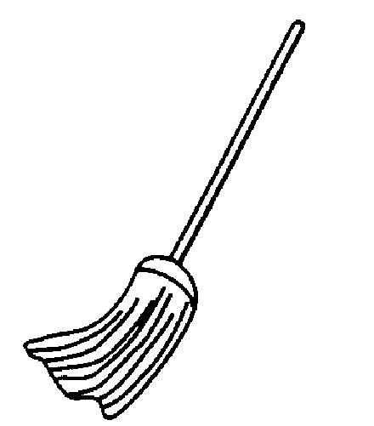  SU5配對實物/圖片與陰影/輪廓圖畫  例：[見階段零(3)]  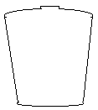  SU6配對相同的顏色  例：黃毛巾-----黃色盆  SU7配對相同的形狀  例：三角綠色-----三角黃色  SU8配對相同的大小  例：大黃色毛巾-----大藍色毛巾  SU9顏色分類  例：綠色的盆/毛巾/垃圾桶 | SU10配對物件圖片與相關用途動作的圖片  例：盆-----裝水  垃圾桶-----載垃圾  毛巾-----洗面  牙刷-----刷牙  SU11形狀分類  例：正方形水桶-----正方形毛巾-----正方形垃圾桶  SU12大小分類  例：小綠肥皂-----小藍肥皂-----小黃肥皂 | SU13配對相關物件的圖片  例：牙刷-----牙膏  掃把-----垃圾鏟  廁紙-----廁所  地拖-----水桶  SU14相同種類的物件圖片  例：個人清潔用品  (如：毛巾、牙刷、漱口杯)  家居清潔用具  (如：掃把、垃圾桶、地拖)  SU15排列三幅簡單的程序畫  例：洗頭沖水的過程 | SU16a拼圖-----物件部分與整體關係  例：左右拼圖  SU16b砌拼欠完整的圖片  例：欠了一邊的剪刀  SU17排列四幅短故事的程序畫  例：如廁後沖廁洗手、  飯後抹桌子的過程

